CALENDARIO DEL SERVICIO
El calendario de servicio especifica nueve (9) meses a partir de la aceptacion y firma del instrumento juridico correspondiente, para la prestacion del servicio contratado. Periodo de referencia para la planificacion institucional: del 1 de abril de 2026 al 31 de diciembre de 2026 (ajustar fechas definitivas al instrumento juridico firmado).
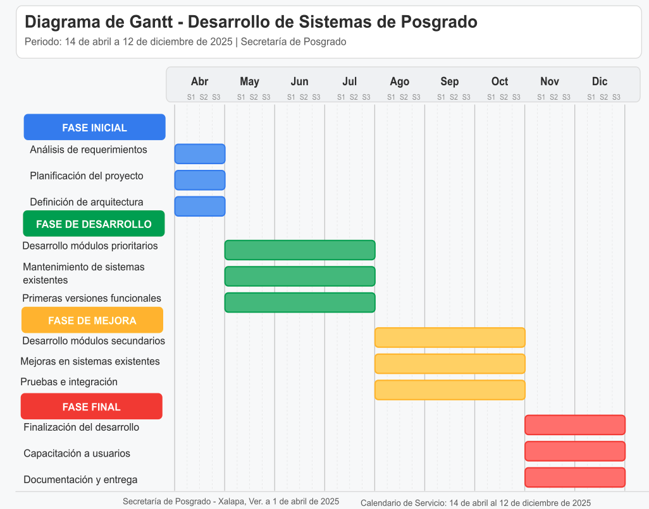
Elaboro |  | Reviso

Dr. Oscar Luis Briones Villarreal, Secretario de Posgrado |  | Joaquin Cazares Martinez, Coordinador de Tecnologias de la Informacion y Comunicaciones
Xalapa, Ver., [fecha 2026]

